**Signalen voor hijsen met hijswerktuig** (versie 2024)**.**

**De signalen worden gegeven als de bediener van een kraan onvoldoende zicht heeft op de werkzaamheden. Degene die de signalen geeft is uitsluitend een collega-kraanbestuurder.**

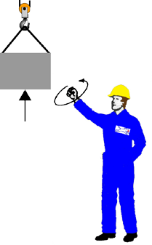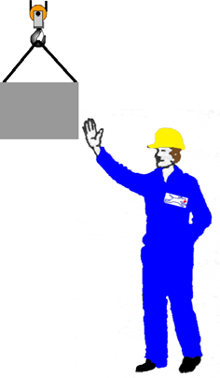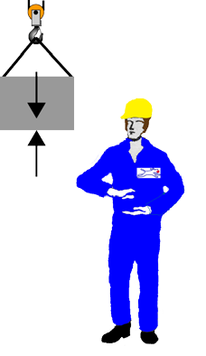

**4.1 Hijsen**

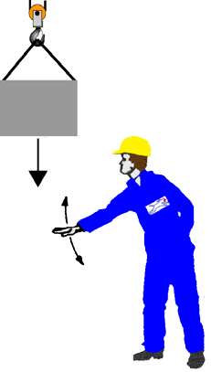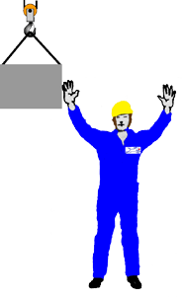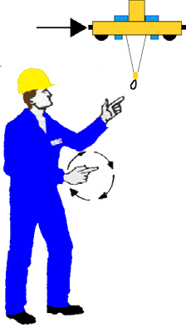

Draai, met schuin opgeheven arm, de vuist in de pols.

**4.2 Vieren**

Beweeg, met gestrekte arm, de hand flink op en neer, zo nodig de gehele arm.

**4.3 Stoppen**

voor alle bewegingen van het hijswerktuig

ook: Aanhouden van de hijs

Breng de gestrekte hand, palm duidelijk zichtbaar, en arm boven schouderhoogte. Houd de hand stil.

**4.4 Noodstop**

voor alle bewegingen van het hijswerktuig

Breng de gestrekte handen en armen met beide gestrekte handpalmen naar voren snel omhoog.

**4.5 Een klein stukje**

Breng beide handen op kleine afstand van elkaar, met de handpalmen naar elkaar gericht. De handen kunnen zowel horizontaal a!s verticaal worden gehouden.

De hierop volgende beweging kan zijn: hijsen, vieren, stoppen, rijden, katrijden links en rechts.

**4.6 Rijden van het hijswerktuig**

in de aangegeven richting

Wijs aan met de ene hand; maak flinke draaiende bewegingen

met de andere hand.

**4.7 Katrijden**

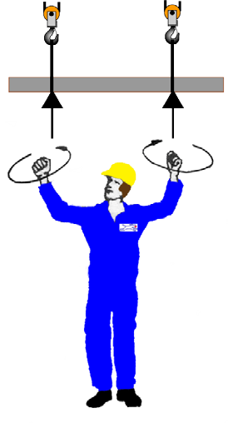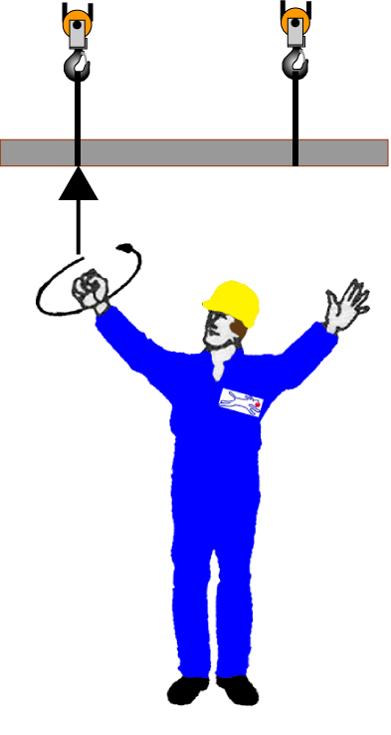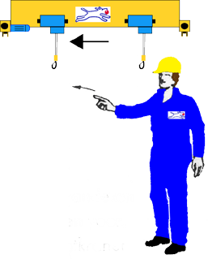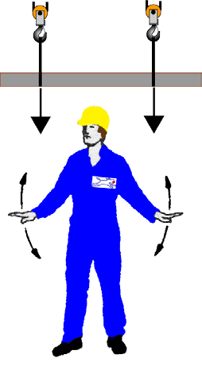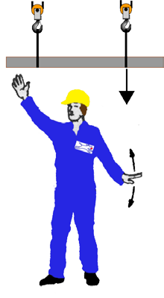

Geef met de hand aan, eventueel verduidelijkend met wijsvinger of duim, en door het bewegen van zo nodig de onderarm, waarheen de last moet worden verplaatst.

**4.10 Beide hijswerktuigen hijsen**

Als 4.1, maar met beide handen en armen.

**4.11 Beide hijswerktuigen vieren**

Als 4.2, maar met beide handen en armen.

**4.12 Eén hijswerktuig hijsen, één hijswerktuig stop**

Eén hand als 4.1, de andere hand als 4.3.

**4.13 Eén hijswerktuig stop, één hijswerktuig vieren**

Eén hand zie 4.3, de andere hand als 4.2.

N.B. :

* Degene die de armseinen geeft moet zoveel mogelijk zijn gezicht naar kraanbestuurder richten.
* De snelheid van de arm- en handsignalen is maatstaf voor de snelheid van de uit te voeren kraanbewegingen.
* De armsignalen moeten zo duidelijk mogelijk worden gegeven.

## 